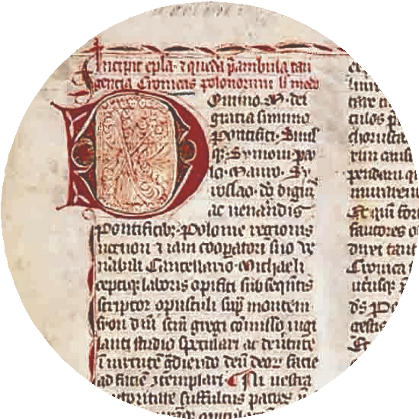
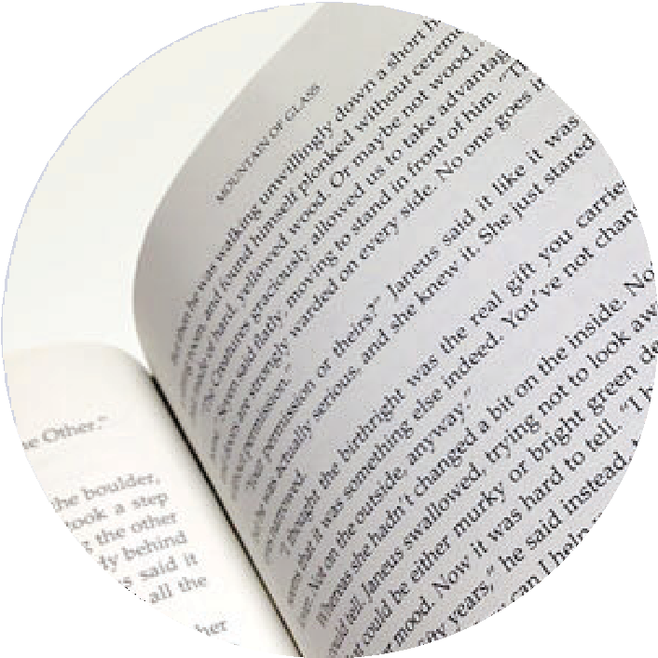

Na mocy traktatu ryskiego do Polski powróciło wiele zbiorów bibliotecznych i archiwaliów.
Wśród nich można wyróżnić dwa rodzaje książek: rękopiśmienne i drukowane.

1 2

Wybieram druk...
Johannes Gutenberg
Optymalizacja gołąbeczki kochane

Rękopis/manuskrypt
– tekst pisany ręcznie, często zdobiony ilustracjami
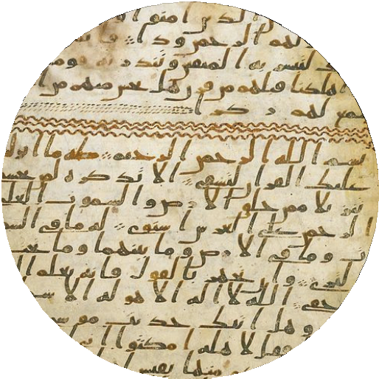
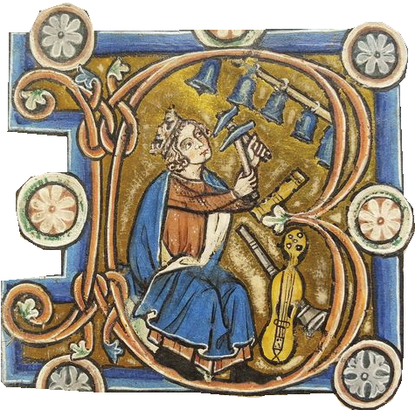

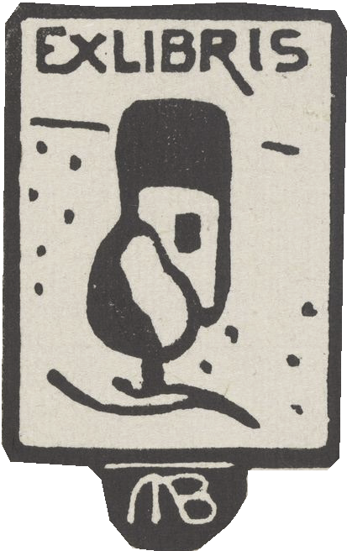
Iluminatorstwo

– malarskie zdobienie księgi rękopiśmiennej

Ekslibris

– niewielkich rozmiarów znak własności danej książki; znajdują się na nim informacje o właścicielu księgozbioru (imię i nazwisko lub inicjały) i/albo symbol, który nawiązuje do jego cech charakteru, pracy czy zainteresowań; ekslibris umieszcza się najczęściej na odwrocie przedniej okładki książki

.

ZAMEK KROLEWSKI NA WAWELU

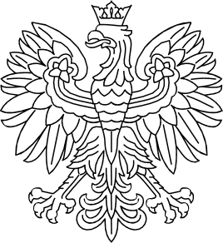
Ministerstwo Kultury
i Dziedzictwa Narodowego

Sfinansowano ze środków Ministerstwa Kultury i Dziedzictwo Narodowego w ramach Programu Wieloletniego Niepodległa no Iata 2017-2022

